Het Hunzedal als gigantisch waterreservoir: tentoonstelling Sponsland nu ook in Gieten te zien
In het gemeentehuis van Aa en Hunze in Gieten staan deze week grote borden met de tekst ‘Sponsland: A Journey into Future Landscapes’ (een reis door toekomstige landschappen). De tentoonstelling startte anderhalf jaar geleden al in Groningen, en doet nu ook Drenthe aan.
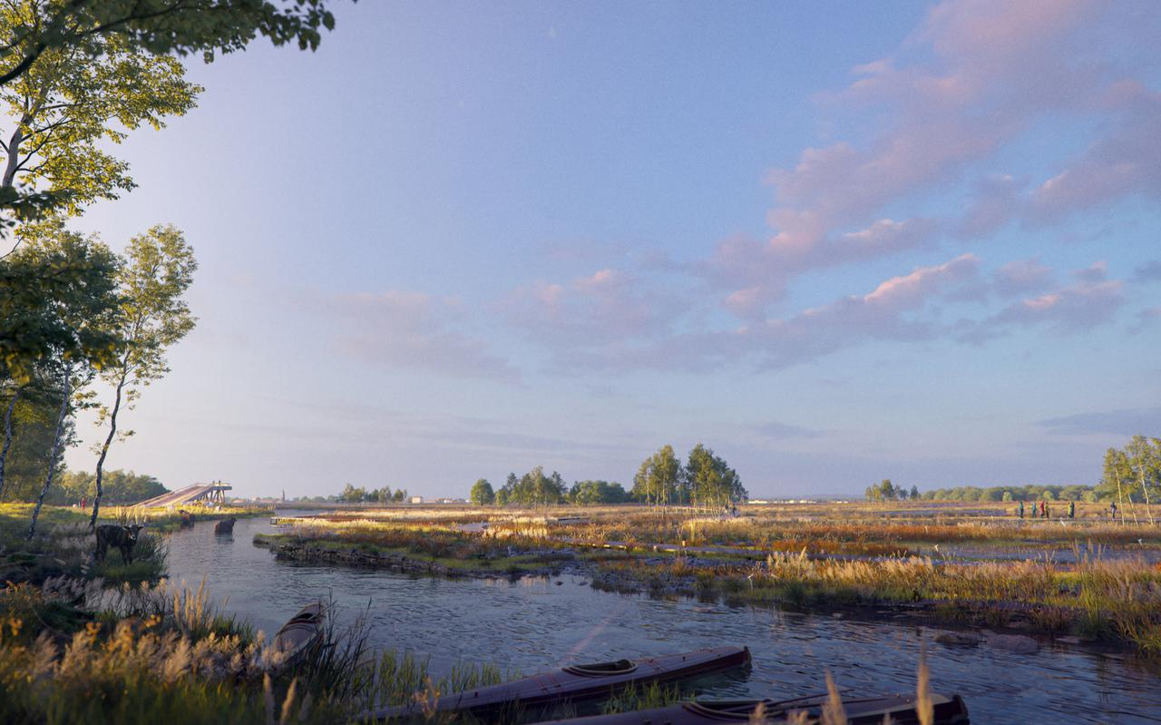
Beeld van de hoogveenontwikkeling langs de flank van de Hondsrug. Beeld: Bureau B+B / MARTA pictures
De Hunzevallei zou over honderd jaar een groot waterreservoir kunnen worden, om het gebied – en vooral de omliggende gebieden – voor te bereiden op klimaatverandering. Acht ontwerpbureaus schetsen met het project ‘Sponsland’ een toekomstbeeld van hoe landschappen ergens tussen de Hondsrug en Schiermonnikoog eruit zouden zien als ze aangepast werden aan een droger wordend klimaat. Vijf schetsen in de stad, vier in landelijk gebied. Die in de Hunze werd gemaakt door Bureau B+B uit Amsterdam.
Tijdens de klimaatadaptatieweek in Groningen (begin 2021) werden al ontwerpen gepresenteerd in de stad, waar men zich moet wapenen tegen overstromingen, verzilting van de grond en hittestress door versteende oppervlakten. Hoewel deze ‘ontwerpmanifestatie’ zich vooral richt op de provincie Groningen, gaat het ook over Drents gebied. Vandaar ook dat de tentoonstelling nu in Gieten is te zien.
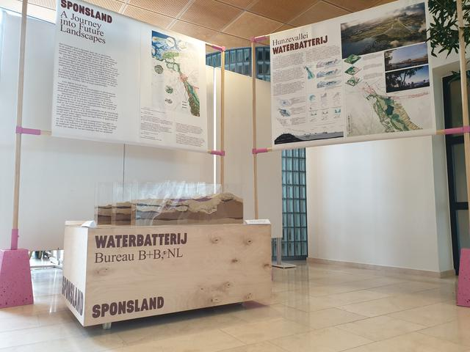De tentoonstelling in Gieten. Foto: gemeente Aa en Hunze

Waterwinning niet vanzelfsprekend
In het hele systeem is de Hunzedal als het ware de grote watertank. Een sponslandschap met moerassen, waar de ondergrond grote hoeveelheden water vasthoudt. Want terwijl drinkwater nu nog zorgeloos uit de kraan stroomt, is dat in de toekomst geen vanzelfsprekendheid, zegt Yttje Feddes, curator van de tentoonstelling Sponsland. „De verwachting is dat het drinkwatergebruik met dertig procent stijgt. Het Hunzedal is nu al een drinkwaterwinningsgebied. Het ontwerpbureau denkt dat het gebied nog een stuk natter kan worden en dat we nog meer water, zoals regenwater en ook gezuiverd industriewater, kunnen vasthouden.
„Het Hunzedal heeft een diepe, zandige laag. Het moet een echte spons worden, waardoor het mogelijk is ook zoet water naar de Veenkoloniën te brengen. Die regio is nu vooral van het IJsselmeer afhankelijk en dit wordt in de toekomst onzeker. Bovendien zorgt dit ervoor dat de veengrond nat blijft en niet inklinkt waardoor er meer koolstofdioxide in de lucht komt. Dit is ook gunstig voor de biodiversiteit, maar hierdoor neemt ook de recreatieve waarde van het gebied toe.”

Toerisme
Het stroomdal verandert dan in een veenmoeras, en komt onder invloed van de grillen van de rivier. Naaldbossen zouden veranderen in open boslandschap met heide en zandverstuiving. Op de flanken van het gebied kunnen houtwallen en natte graslanden komen. Het bureau B+B voorspelt een uitgestrekt veenmoeraslandschap; een walhalla voor vogels. Feddes: „Ik stel me voor dat het er in de negentiende eeuw ook zo uitzag.”
Zulke aanpassingen zouden het gebied tot een toeristische trekpleister maken. Wandelpaden door het veenmoeras, kanoroutes door het waterrijke gebied en een treinstation in Kropswolde als ‘poort naar het grootste laagveenmoeras van Noordwest-Europa’.
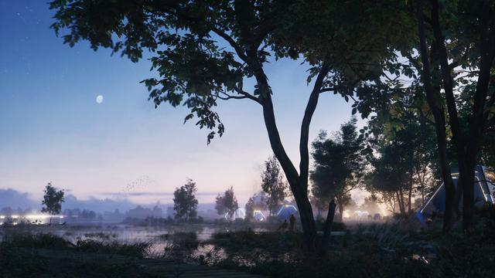Vakantiewoningen in de buurt van station Kropswolde Beeld: Bureau B+B / MARTA pictures

Toekomstmuziek
Al met al is het natuurlijk de vraag of zo’n schets óóit werkelijkheid wordt. Is er op deze manier bijvoorbeeld nog wel plek voor boeren en bedrijven in Gieten, Zuidlaren of Borger? Eigenlijk niet, want in het gekozen model van ‘Sponsland’ is het hele Hunzedal radicaal in natuurgebied veranderd.
Toch is het belangrijk om de ideeën niet meteen af te serveren, vertelt Feddes. Volgens de curator moeten we ons realiseren dat we steeds meer met droogte te maken zullen krijgen door klimaatverandering. „Zoet water wordt schaarser.”
In deze plannen zou landbouwgrond in de Hunzevallei inderdaad verdwijnen. Dankzij de ‘waterbatterij’ in het natuurgebied kunnen echter wel andere landbouwlocaties aan zoet water geholpen worden. „Het bureau heeft samen met waterschappen uitgezocht dat deze batterij ook de landbouw zou kunnen helpen. We denken vaak dat alles overal kan, maar we moeten meer gaan kiezen: wáár doen we wat.”
De tentoonstelling ‘Sponsland opende in november op de Grote Markt en zal nog naar meer plekken verhuizen. Ook buiten Nederland, zoals naar West-Vlaanderen in België, waar men met dezelfde problemen kampt.

